Tema 5. La Negociación colectiva

El marco institucional de la negociación colectiva en España

El sistema de negociación colectiva en España se configura como un elemento fundamental en la determinación de las condiciones laborales, caracterizado por una alta cobertura y una estructura predominantemente sectorial. Este marco institucional tiene sus raíces en la transición democrática, cuando se establecieron las bases del actual sistema a través del Estatuto de los Trabajadores de 1980.
Una de las características más distintivas del modelo español es su elevada tasa de cobertura, que alcanza aproximadamente al 80% de los trabajadores asalariados, a pesar de presentar una baja tasa de afiliación sindical (en torno al 18%). Esta aparente paradoja se explica por el principio de eficacia general automática de los convenios colectivos, según el cual los acuerdos negociados se aplican a todos los trabajadores y empresas del ámbito correspondiente, independientemente de su afiliación sindical o pertenencia a las organizaciones empresariales negociadoras.
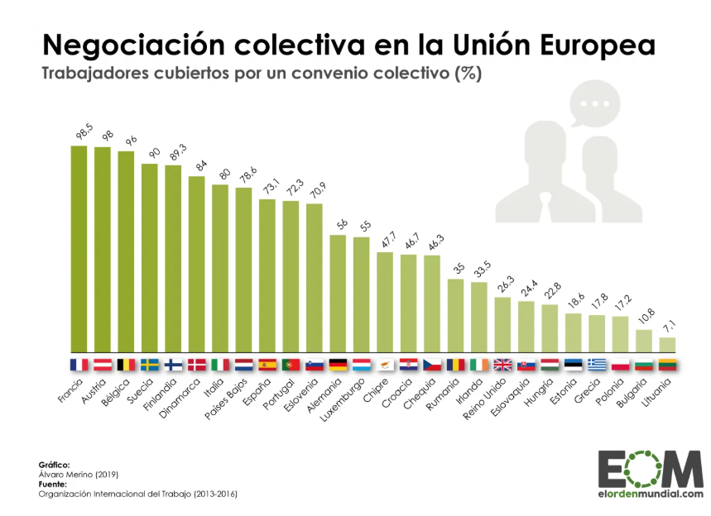
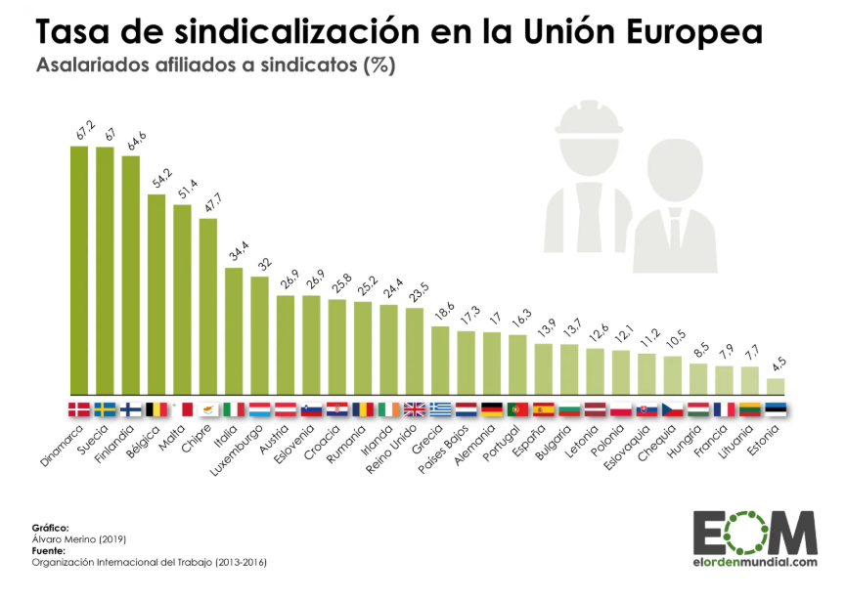

La legitimidad para negociar en España no proviene del número de trabajadores afiliados, sino de la representatividad obtenida en las elecciones sindicales. Los sindicatos obtienen su capacidad negociadora basándose en los resultados electorales (necesitan un mínimo del 10% de los representantes a nivel nacional o 15% a nivel regional). Este sistema de representatividad sindical basado en la audiencia electoral, y no en la afiliación, constituye una peculiaridad del modelo español que lo diferencia de otros países europeos.
El marco legal establece que los convenios colectivos tienen fuerza vinculante, es decir, son de obligado cumplimiento para las partes. Además, hasta la reforma laboral de 2012 (aunque reintroducido en la reforma de 2022), los convenios tenían una ultraactividad indefinida, lo que significaba que seguían vigentes hasta la firma de uno nuevo. Esta característica fue modificada, limitándose ahora a un año la prórroga automática tras el fin de la vigencia del convenio.
En comparación con otros países europeos, el modelo español se asemeja más al de los países del sur de Europa (como Francia, Italia o Portugal) que al de los países del norte. Los países nórdicos y centroeuropeos tienen sistemas más coordinados y flexibles, con una mayor descentralización efectiva y una mejor articulación entre niveles de negociación. Por ejemplo, en Alemania, aunque existe negociación sectorial, hay amplias posibilidades de adaptación a nivel de empresa mediante cláusulas de descuelgue y acuerdos de empresa.
Las reformas laborales implementadas en España, especialmente las de 1994 y 2012, han intentado introducir mayor flexibilidad en el sistema. La reforma de 2012 estableció la prioridad aplicativa del convenio de empresa sobre los convenios sectoriales en materias clave como el salario base y los complementos salariales, la compensación de las horas extraordinarias y la distribución del tiempo de trabajo. Sin embargo, el impacto real de estas reformas ha sido limitado, ya que la negociación a nivel de empresa sigue siendo minoritaria, afectando solo al 10% de los trabajadores cubiertos por la negociación colectiva.
Una característica relevante del sistema español es la existencia de una estructura compleja de niveles de negociación. Los convenios pueden negociarse a nivel de empresa, sector provincial, sector autonómico o sector nacional. Esta multiplicidad de niveles puede generar problemas de articulación y coordinación entre los diferentes ámbitos de negociación. La prevalencia de la negociación sectorial-provincial (que afecta a más del 50% de los trabajadores cubiertos) puede dificultar la adaptación de las condiciones laborales a las circunstancias específicas de las empresas.
El papel de las organizaciones empresariales y sindicales en España también presenta particularidades. Los principales sindicatos (CCOO y UGT) y las organizaciones empresariales (CEOE y CEPYME) tienen un rol institucional que va más allá de la negociación colectiva, participando en el diálogo social y en la concertación de políticas sociales y económicas. Esta dimensión política e institucional de los agentes sociales es más pronunciada que en otros países europeos.
El sistema español se caracteriza también por una notable rigidez en la determinación salarial y que se deriva del propio diseño de la negociación colectiva. Los estudios empíricos muestran que los salarios en España son menos sensibles a las condiciones económicas específicas de las empresas y a los ciclos económicos que en otros países europeos. Como se ha indicado, esta rigidez se atribuye, en parte, a la estructura de la negociación colectiva y a la limitada descentralización efectiva.
La crisis financiera de 2008 y la posterior crisis de deuda soberana pusieron de manifiesto algunas debilidades del modelo español. La dificultad para ajustar los salarios nominales en un contexto de crisis profunda llevó a un ajuste vía cantidades (destrucción de empleo) más intenso que en otros países europeos. Esto motivó las reformas de 2012, que buscaban facilitar la adaptación de las condiciones laborales a nivel de empresa como alternativa a la destrucción de empleo.
A pesar de las reformas, el sistema español mantiene características estructurales que lo diferencian de los modelos más dinámicos del norte de Europa. La investigación empírica sugiere que los países con sistemas de negociación colectiva más coordinados y con mayor capacidad de adaptación a nivel de empresa (como Alemania, Austria o los países nórdicos) han mostrado mejor desempeño en términos de empleo y competitividad.
El marco institucional español presenta, por tanto, fortalezas y debilidades. Entre las fortalezas destacan la alta cobertura de la negociación colectiva, que garantiza la protección de un amplio conjunto de trabajadores, y la capacidad del sistema para mantener la paz social. Entre las debilidades se encuentran la limitada flexibilidad para adaptar las condiciones laborales a nivel de empresa y la insuficiente coordinación entre niveles de negociación.
Los retos actuales del sistema español incluyen la necesidad de encontrar un equilibrio entre la protección de los trabajadores y la flexibilidad necesaria para las empresas, mejorar la articulación entre niveles de negociación y fortalecer los mecanismos de coordinación. La experiencia de países como Alemania o los países nórdicos sugiere que es posible combinar una alta cobertura de la negociación colectiva con mecanismos efectivos de adaptación a nivel de empresa.
En conclusión, el marco institucional de la negociación colectiva en España se caracteriza por una alta cobertura, una estructura predominantemente sectorial-provincial y una limitada capacidad de adaptación a nivel de empresa. Aunque las reformas recientes han intentado introducir mayor flexibilidad, el sistema mantiene características estructurales que lo diferencian de los modelos más dinámicos del norte de Europa. La mejora del funcionamiento del sistema requiere abordar los retos de coordinación y flexibilidad manteniendo los elementos positivos del modelo en términos de cobertura y paz social.

Estructura y niveles de la negociación colectiva

La estructura de la negociación colectiva en España se caracteriza por una marcada complejidad, con diferentes niveles de negociación que coexisten y se interrelacionan. Esta estructura ha evolucionado desde la transición democrática, aunque mantiene como rasgo distintivo el predominio del nivel sectorial-provincial, una característica que la diferencia de otros modelos europeos.
El predominio de la negociación sectorial-provincial constituye uno de los rasgos más característicos del sistema español. Aproximadamente el 50% de los trabajadores cubiertos por convenios colectivos lo están a través de convenios sectoriales de ámbito provincial. Esta prevalencia se explica por factores históricos y estructurales, como la importante presencia de pequeñas y medianas empresas en el tejido productivo español, que encuentran en este nivel de negociación una forma de reducir los costes de transacción asociados a la negociación colectiva.
La negociación sectorial-nacional afecta aproximadamente al 25% de los trabajadores cubiertos, mientras que los convenios regionales (tanto intracomunitarios como intercomunitarios) cubren alrededor del 8% de los trabajadores. Esta distribución ha mostrado una notable estabilidad a lo largo del tiempo, aunque se observa una tendencia creciente en el peso de los convenios intracomunitarios en la última década.
El papel de la negociación a nivel de empresa en España es relativamente limitado, afectando solo a entre el 10% y el 15% de los trabajadores cubiertos por convenios colectivos. Además, esta proporción ha mostrado una tendencia decreciente en los últimos años. Los convenios de empresa se concentran principalmente en las grandes empresas, siendo muy poco frecuentes en las pequeñas y medianas empresas. Esto se explica por los costes fijos asociados a la negociación y por la necesidad de contar con representación sindical en la empresa.
Los datos muestran un claro patrón en cuanto al tamaño empresarial: los convenios de empresa afectan fundamentalmente a empresas grandes, con una media de casi 300 trabajadores, mientras que las empresas pequeñas se ven afectadas principalmente por convenios de sector, fundamentalmente provinciales. Los convenios sectoriales nacionales tienden a afectar a empresas de tamaño intermedio, con un tamaño medio de 185 trabajadores.
La coordinación y articulación entre niveles ha sido tradicionalmente un punto débil del sistema español. A diferencia de países como Alemania o los países nórdicos, donde existe una clara articulación entre la negociación sectorial y la de empresa, en España la relación entre niveles ha estado marcada por el principio de jerarquía normativa y la regla de la norma más favorable al trabajador. Esto ha limitado las posibilidades de adaptación de las condiciones laborales a nivel de empresa.
Las reformas laborales implementadas desde los años 90 han intentado modificar esta estructura, buscando una mayor descentralización. La reforma de 1994 intentó ampliar los contenidos de la negociación colectiva y promover una mayor descentralización, aunque con resultados limitados. La reforma de 2012 introdujo cambios más profundos, estableciendo la prioridad aplicativa del convenio de empresa en materias clave como salarios, tiempo de trabajo y sistema de clasificación profesional.
Sin embargo, el impacto de estas reformas en la estructura de la negociación colectiva ha sido menor de lo esperado. La proporción de trabajadores cubiertos por convenios de empresa no ha aumentado significativamente, y el nivel sectorial-provincial sigue siendo predominante. Esto sugiere que existen factores estructurales, como el tamaño empresarial y los costes de transacción, que limitan las posibilidades de descentralización efectiva.
Un aspecto relevante de la estructura negociadora es la diferenciación sectorial. En sectores como la energía o el transporte, los convenios de empresa tienen una presencia significativa, mientras que en la construcción, el comercio y la hostelería predominan claramente los convenios sectoriales-provinciales. Esta heterogeneidad sectorial refleja diferentes tradiciones negociadoras y características productivas.
La reforma de 2012 también introdujo cambios en materia de ultraactividad, limitando a un año la prórroga automática de los convenios tras su vencimiento. Esta modificación buscaba dinamizar la negociación colectiva y facilitar la adaptación de las condiciones laborales a los cambios en el entorno económico. Sin embargo, en la práctica, muchos convenios han mantenido cláusulas de ultraactividad más amplias a través de la negociación colectiva. Con la reforma de 2022 se reestrablece la ultraactividad indefinida de los convenios.
La coordinación entre niveles de negociación sigue siendo un reto pendiente. A diferencia de países como Alemania, donde existe un sistema de negociación organizada descentralizada con claros mecanismos de articulación entre niveles, en España la relación entre diferentes ámbitos de negociación es más rígida y menos coordinada. Esto puede dificultar la adaptación de las condiciones laborales a las circunstancias específicas de las empresas y sectores.
Los estudios empíricos muestran que esta estructura de negociación colectiva tiene implicaciones importantes para el funcionamiento del mercado de trabajo. La prevalencia de la negociación sectorial-provincial puede contribuir a una menor flexibilidad salarial y a una menor capacidad de ajuste ante shocks económicos. Además, la limitada presencia de la negociación de empresa puede dificultar la vinculación entre salarios y productividad a nivel de empresa.
Las reformas recientes han intentado avanzar hacia un modelo de "descentralización organizada", similar al existente en algunos países europeos. Este modelo combina la negociación sectorial, que establece condiciones mínimas y marcos generales, con una amplia capacidad de adaptación a nivel de empresa. Sin embargo, la transformación efectiva del modelo español en esta dirección requeriría cambios más profundos en la estructura negociadora y en el comportamiento de los agentes sociales.
En conclusión, la estructura de la negociación colectiva en España se caracteriza por el predominio del nivel sectorial-provincial, un papel limitado de la negociación de empresa y una insuficiente coordinación entre niveles. Aunque las reformas recientes han intentado promover una mayor descentralización, el impacto en la estructura negociadora ha sido limitado. La mejora del sistema requeriría avanzar hacia un modelo de descentralización organizada que combine la cobertura amplia de la negociación sectorial con mecanismos efectivos de adaptación a nivel de empresa.
La experiencia internacional sugiere que es posible combinar una alta tasa de cobertura de la negociación colectiva con una mayor flexibilidad y capacidad de adaptación a nivel de empresa. Sin embargo, la transformación del modelo español en esta dirección requeriría no solo cambios normativos, sino también una evolución en las prácticas y cultura negociadora de los agentes sociales.

Impacto sobre la determinación salarial

La negociación colectiva en España ejerce una influencia determinante sobre la formación y evolución de los salarios, con efectos que abarcan tanto los niveles salariales como su distribución. La evidencia empírica disponible permite analizar estos impactos desde múltiples dimensiones, revelando patrones distintivos que diferencian el caso español de otros modelos europeos.
Los estudios empíricos identifican de manera consistente una prima salarial asociada a los diferentes niveles de negociación. Los trabajadores cubiertos por convenios de empresa disfrutan de una prima que oscila entre el 5% y el 7.5% en comparación con aquellos cubiertos por convenios sectoriales. Esta prima salarial, sin embargo, no es homogénea a lo largo de la distribución salarial ni entre sectores económicos. Los análisis más detallados muestran que los trabajadores en los deciles más bajos de la distribución obtienen primas sustancialmente mayores (13.9% para hombres y 19% para mujeres) que se van reduciendo conforme se asciende en la distribución, hasta llegar a ser negativas en los deciles superiores, especialmente para las mujeres (-9.2%).
Un hallazgo crucial es que gran parte de estas diferencias salariales se explican por efectos de selección y composición. Las empresas con convenio propio tienden a ser más grandes, con una media de casi 300 trabajadores, frente a los 15 trabajadores de media en empresas cubiertas por convenios sectoriales provinciales. Además, estas empresas suelen tener trabajadores más cualificados y operar en sectores más productivos. Cuando los análisis controlan por estas características observables y no observables, la prima salarial se reduce significativamente, aunque mantiene su significatividad estadística.
El análisis sectorial revela patrones diferenciados importantes. En el sector energético y el transporte, donde predomina la negociación de empresa, las primas salariales son sustancialmente mayores. En contraste, en sectores como la construcción, el comercio y la hostelería, donde predomina la negociación sectorial-provincial, las diferencias salariales son menores. Esta heterogeneidad sectorial refleja no solo diferentes estructuras productivas sino también distintas tradiciones de negociación y poder sindical.
La crisis financiera de 2008 y la posterior crisis de deuda soberana marcaron un punto de inflexión en la determinación salarial en España. Los estudios identifican un cambio estructural en la relación entre salarios y productividad coincidente con la crisis. Antes de 2008, los salarios mostraban una menor sensibilidad a la productividad y una mayor rigidez al ajuste. Tras la crisis, y especialmente después de la reforma laboral de 2012, se observa una mayor respuesta de los salarios a las condiciones económicas, aunque esta respuesta sigue siendo más débil que en los países del norte de Europa.
La relación entre productividad y salarios es particularmente reveladora de las peculiaridades del modelo español. A diferencia de países como Alemania, donde existe una fuerte correlación entre crecimiento de la productividad y salarios a nivel de empresa, en España esta relación es más débil y se observa principalmente a nivel sectorial. Los datos muestran que durante el período 1995-2015, el crecimiento de la productividad fue superior al crecimiento salarial en Alemania, resultando en una disminución de los costes laborales unitarios nominales, mientras que en España los salarios crecieron por encima de la productividad en varios sectores, especialmente antes de la crisis.
La comparación internacional permite identificar dos modelos claramente diferenciados de determinación salarial en Europa. El modelo Norte-Este, que incluye Alemania, Austria, Bélgica, Luxemburgo, Países Bajos y Finlandia, se caracteriza por una mayor respuesta de los salarios a las condiciones macroeconómicas y una clara vinculación entre productividad y salarios. Este grupo muestra además una mayor homogeneidad entre países y una menor rigidez salarial, con períodos de ajuste ante desequilibrios de entre 3 y 4 trimestres.
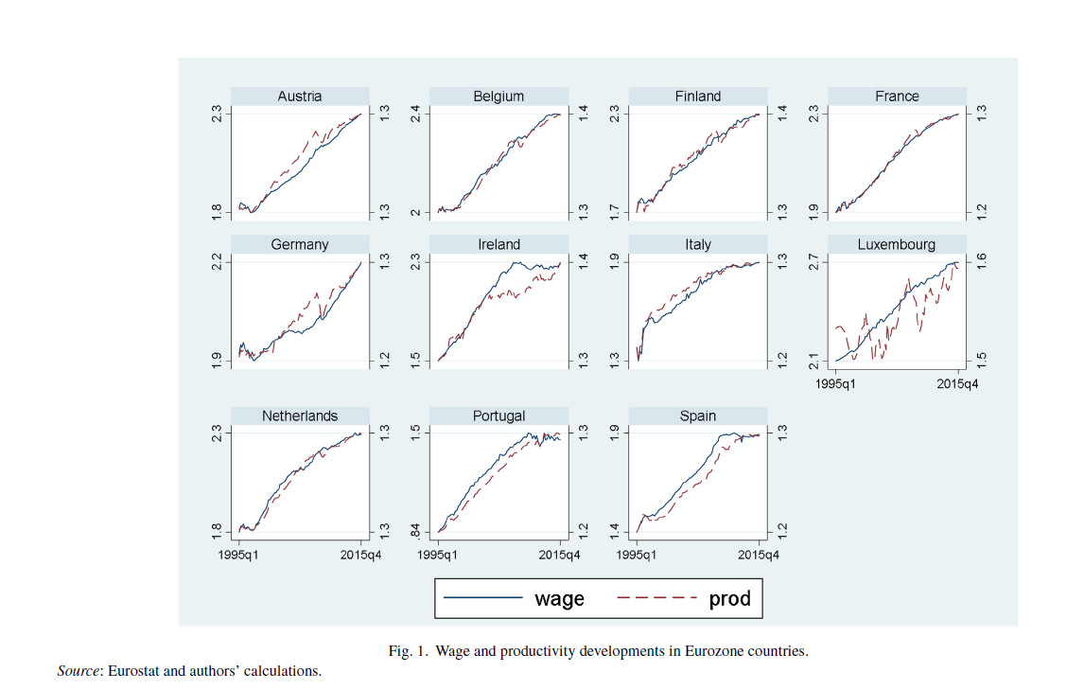
En contraste, el modelo Sur-Oeste, que incluye España, Italia, Portugal, Francia e Irlanda, presenta una menor vinculación entre salarios y condiciones macroeconómicas, mayor heterogeneidad entre países y períodos de ajuste más largos (entre 6 y 7 trimestres). Este grupo se caracteriza también por una mayor importancia de los factores institucionales en la determinación salarial y una menor capacidad de ajuste ante shocks económicos.
Un aspecto distintivo del caso español es el comportamiento de los retornos a la educación y la experiencia. Sorprendentemente, no se encuentran retornos a la educación sistemáticamente más altos en la negociación descentralizada, lo que contrasta con la experiencia internacional y particularmente con países como Dinamarca, donde la descentralización se asocia con mayores retornos educativos. Sin embargo, sí se observan mayores retornos a la experiencia tanto en convenios de empresa como en convenios de dos niveles, lo que sugiere que el sistema puede estar favoreciendo a los trabajadores con más antigüedad.
La reforma laboral de 2012 intentó modificar estos patrones introduciendo tres cambios fundamentales: la prioridad aplicativa del convenio de empresa, la facilitación de las cláusulas de descuelgue y la limitación de la ultraactividad. Sin embargo, el impacto de estas reformas ha sido limitado. La proporción de empresas con convenio propio sigue siendo muy baja (0.1% frente al 8.7% en Alemania) y el uso de cláusulas de descuelgue ha sido marginal (0.08% de empresas frente al 21% en Alemania).
El análisis de la dispersión salarial revela otro aspecto importante del modelo español. Los convenios sectoriales actúan como un mecanismo de compresión salarial, reduciendo las diferencias tanto entre categorías profesionales como entre empresas del mismo sector. Mientras los convenios de empresa presentan un coeficiente de Gini de 0.29, en los convenios sectoriales este indicador se reduce a 0.11. Esta compresión salarial es especialmente intensa en los convenios sectoriales provinciales, que muestran la menor dispersión de todos los niveles de negociación.
La evidencia empírica también muestra diferencias significativas en el comportamiento de los salarios según el tamaño empresarial. En las empresas pequeñas (menos de 30 trabajadores) que negocian convenio propio, se observa una prima salarial positiva respecto a los convenios sectoriales, mientras que en las empresas grandes la prima es negativa. Este resultado sugiere que las pequeñas empresas que optan por la negociación propia deben ofrecer salarios más altos para compensar la pérdida de cobertura del convenio sectorial.
El análisis temporal muestra una evolución diferenciada antes y después de la crisis. Durante el período 1995-2007, los salarios en España crecieron por encima de la productividad en varios sectores, contribuyendo a una pérdida de competitividad. La crisis y las posteriores reformas han llevado a un período de moderación salarial, aunque la capacidad de ajuste sigue siendo menor que en los países del norte de Europa.
Un aspecto particularmente relevante es el impacto diferencial por género. La evidencia muestra que las mujeres obtienen primas salariales similares o incluso superiores a los hombres en los deciles inferiores de la distribución, pero experimentan penalizaciones más severas en los deciles superiores bajo la negociación de empresa. Este patrón sugiere que la negociación colectiva puede estar jugando un papel importante en la reducción de la brecha salarial de género en los niveles salariales más bajos.
La comparación con otros países europeos revela que el modelo español comparte características con otros países del sur de Europa, particularmente en términos de rigidez salarial y limitada capacidad de ajuste. Sin embargo, España muestra algunas peculiaridades, como la fuerte prevalencia del nivel provincial en la negociación sectorial y la limitada descentralización efectiva incluso después de las reformas.
Así pues, el sistema español de negociación colectiva ha contribuido a moderar la desigualdad salarial, pero al coste de una mayor rigidez que puede dificultar el ajuste ante shocks económicos. La experiencia de otros países europeos, particularmente del modelo Norte-Este, sugiere que es posible combinar cierto grado de flexibilidad salarial con mecanismos de coordinación que eviten una excesiva dispersión salarial. Este equilibrio, sin embargo, requeriría modificaciones sustanciales en el actual marco institucional español, especialmente en lo relativo a la articulación entre niveles de negociación y la capacidad efectiva de adaptación a nivel de empresa.

Consecuencias sobre el empleo y desempleo

La evidencia empírica disponible revela que el sistema de negociación colectiva en España tiene importantes implicaciones sobre el empleo y el desempleo, tanto en términos agregados como para colectivos específicos. Los estudios basados en los datos de las últimas décadas muestran una clara relación entre el modelo de negociación y la dinámica del mercado laboral español.
En términos de efectos sobre la creación y destrucción de empleo, la evidencia indica que el sistema español, caracterizado por una negociación predominantemente sectorial-provincial y una limitada descentralización, está asociado con una mayor volatilidad del empleo a lo largo del ciclo económico. Durante el período 1995-2015, mientras países con sistemas más coordinados como Alemania y Austria mantuvieron tasas de empleo estables en torno al 73-76%, España experimentó fluctuaciones mucho más pronunciadas, con tasas que oscilaron entre el 56.5% y el 65.6%.
Un hallazgo particularmente relevante es la diferente respuesta del empleo ante shocks económicos según el modelo de negociación colectiva. Los países del grupo Norte-Este (NE), caracterizados por sistemas más coordinados y flexibles, muestran una mayor resiliencia del empleo ante crisis económicas. Por ejemplo, durante la crisis financiera, el aumento del desempleo en estos países fue significativamente menor que en España y otros países del Sur-Oeste (SW). Específicamente, mientras en el grupo NE el desempleo aumentó en promedio 3-4 puntos porcentuales durante la crisis, en España el incremento superó los 15 puntos porcentuales.
La menor flexibilidad salarial del sistema español tiene como contrapartida un mayor ajuste vía cantidades. Ante shocks negativos, la rigidez de los salarios nominales lleva a que las empresas ajusten principalmente a través del empleo. Este patrón se observa claramente en la respuesta asimétrica del mercado laboral español: la destrucción de empleo durante las recesiones es más intensa que la creación de empleo durante las expansiones.
El impacto sobre los colectivos vulnerables es particularmente severo. Los datos muestran que las tasas de desempleo para jóvenes, mujeres y trabajadores poco cualificados son sistemáticamente más altas en España que en países con sistemas de negociación más coordinados. Específicamente:
Los jóvenes se ven especialmente afectados, con tasas de desempleo que duplican la media general. La evidencia sugiere que la negociación colectiva sectorial tiende a establecer salarios de entrada relativamente altos y estructuras salariales rígidas que dificultan la inserción laboral de los jóvenes.
Las mujeres experimentan mayores dificultades de acceso y permanencia en el empleo. Aunque la brecha de género en las tasas de desempleo es menor en España que en algunos países del entorno (2.7 puntos porcentuales), la tasa absoluta de desempleo femenino es significativamente más alta (en torno al 20%).
Los trabajadores poco cualificados enfrentan tasas de desempleo particularmente elevadas. Los datos muestran que la tasa de desempleo para este colectivo en España es aproximadamente el doble que en países del grupo NE.
La relación entre el sistema de negociación colectiva y la elevada tasa de temporalidad en España es especialmente significativa. La evidencia empírica muestra que la combinación de una fuerte protección del empleo indefinido con convenios sectoriales que establecen condiciones relativamente rígidas ha fomentado el uso de la contratación temporal como mecanismo de flexibilidad. Los datos indican que la proporción de empleo temporal está positivamente correlacionada con la cobertura de la negociación colectiva.
La comparación con países del entorno revela diferencias sustanciales en el funcionamiento del mercado laboral. Los países del grupo NE, con sistemas de negociación más coordinados y flexibles, muestran:
- Tasas de empleo más altas y estables
- Menor duración media del desempleo
- Mejor integración de colectivos vulnerables
- Menor segmentación del mercado laboral
En términos cuantitativos, las diferencias son notables. Durante el período analizado:
- La tasa media de empleo en el grupo NE fue del 76.7%, frente al 63.3% en España
- La tasa de desempleo media fue del 3.1% en el grupo NE, frente al 14.1% en España
- La tasa de temporalidad en el grupo NE fue del 12.5%, frente al 24.0% en España
El análisis sectorial revela patrones importantes. Los sectores con mayor presencia de convenios de empresa muestran generalmente un mejor comportamiento en términos de empleo y menor temporalidad. Por ejemplo, en el sector industrial, donde la negociación de empresa es más frecuente, la tasa de temporalidad es significativamente menor que en sectores como la construcción o la hostelería, dominados por convenios sectoriales.
Las reformas laborales, especialmente la de 2012, han intentado abordar estos problemas facilitando la adaptación de las condiciones laborales a nivel de empresa. Sin embargo, el impacto ha sido limitado. La persistencia de altas tasas de temporalidad y desempleo sugiere que las reformas no han sido suficientes para modificar los patrones fundamentales del mercado laboral español.
Un aspecto particularmente relevante es el impacto del sistema de negociación sobre la productividad y, por ende, sobre la creación de empleo a largo plazo. La evidencia muestra que los países con sistemas más coordinados han experimentado un mayor crecimiento de la productividad, lo que ha permitido una creación de empleo más sostenible. En contraste, el modelo español se ha caracterizado por un bajo crecimiento de la productividad, lo que limita el potencial de creación de empleo de calidad.
La crisis del COVID-19 ha puesto de manifiesto nuevamente las diferencias en la resiliencia de los mercados laborales. Los países con sistemas de negociación más flexibles y coordinados han mostrado una mayor capacidad para preservar el empleo mediante ajustes en horas y salarios, mientras que España ha experimentado nuevamente un ajuste más severo en términos de empleo.
Las implicaciones de política económica son claras. La experiencia internacional sugiere que una mayor coordinación en la negociación colectiva, combinada con mecanismos efectivos de adaptación a nivel de empresa, podría mejorar el funcionamiento del mercado laboral español. Sin embargo, esta transformación requeriría cambios sustanciales no solo en el marco legal sino también en las prácticas de negociación y en el comportamiento de los agentes sociales.
En conclusión, el sistema español de negociación colectiva está asociado con un peor desempeño del mercado laboral en comparación con países que tienen sistemas más coordinados y flexibles. Los efectos son particularmente negativos para los colectivos más vulnerables y han contribuido a la persistencia de una elevada temporalidad. La experiencia de otros países europeos sugiere que es posible diseñar sistemas de negociación que combinen la protección de los trabajadores con una mayor flexibilidad y capacidad de adaptación, lo que resultaría en un mejor funcionamiento del mercado laboral.

Reformas necesarias y recomendaciones de política económica

El análisis de la evidencia empírica sobre el funcionamiento del sistema español de negociación colectiva permite identificar sus principales debilidades y proponer reformas orientadas a mejorar su eficiencia. La experiencia internacional, particularmente de los países que han desarrollado sistemas más dinámicos y resilientes, ofrece lecciones valiosas para el diseño de estas reformas.
El diagnóstico de los problemas del modelo actual revela varios aspectos críticos. En primer lugar, la prevalencia de la negociación sectorial-provincial, que afecta a más del 50% de los trabajadores, combinada con una limitada capacidad de adaptación a nivel de empresa, genera rigideces que dificultan el ajuste ante shocks económicos. Los datos muestran que solo el 0.1% de las empresas españolas tienen convenio propio, frente al 8.7% en Alemania, y el uso de cláusulas de descuelgue es marginal (0.08% frente al 21% en Alemania).
Un segundo problema fundamental es la débil vinculación entre salarios y productividad. La evidencia empírica muestra que los salarios en España responden menos a las condiciones económicas que en los países del norte de Europa. Esta desconexión tiene implicaciones importantes para la competitividad y el empleo. Durante el período previo a la crisis financiera, los salarios crecieron por encima de la productividad en varios sectores, contribuyendo a la acumulación de desequilibrios macroeconómicos.
La excesiva fragmentación de la negociación a nivel provincial constituye otro problema significativo. Esta estructura dificulta la coordinación efectiva y puede generar diferencias injustificadas en las condiciones laborales entre provincias para trabajos similares. Además, la evidencia sugiere que esta fragmentación puede estar contribuyendo a la baja movilidad laboral entre regiones.
Las propuestas para mejorar la eficiencia del sistema deberían orientarse hacia un modelo de "descentralización organizada", similar al existente en países como Alemania, Austria o los países nórdicos. Este modelo combina la coordinación a nivel sectorial con una efectiva capacidad de adaptación a nivel de empresa. Específicamente, las reformas deberían abordar:
1. La mejora de los mecanismos de coordinación entre niveles de negociación. La experiencia de países como Alemania muestra que es posible mantener una negociación sectorial que establezca marcos generales mientras se permite una adaptación significativa a nivel de empresa.
2. La racionalización del ámbito territorial de la negociación. La evidencia sugiere que la negociación a nivel sectorial-nacional, complementada con mecanismos efectivos de adaptación local, puede ser más eficiente que la actual fragmentación provincial.
3. El fortalecimiento de la negociación a nivel de empresa, no solo mediante cambios legales sino también a través del desarrollo de capacidades negociadoras tanto en empresas como en representantes de los trabajadores.
La búsqueda del equilibrio entre flexibilidad y protección es crucial. La experiencia internacional muestra que no existe necesariamente un trade-off entre ambos objetivos. Los países del norte de Europa han logrado combinar una alta protección de los trabajadores con mecanismos efectivos de flexibilidad interna. Las reformas deberían orientarse a:
- Facilitar la adaptación de las condiciones laborales a nivel de empresa sin sacrificar la coordinación sectorial
- Desarrollar mecanismos de flexibilidad interna que permitan ajustes ante shocks económicos sin recurrir primariamente a la destrucción de empleo
- Mantener niveles adecuados de protección mientras se mejora la capacidad de adaptación del sistema
Las lecciones de la experiencia internacional son particularmente relevantes. El éxito de países como Alemania, Austria o los países nórdicos en desarrollar sistemas de negociación más resilientes ofrece importantes enseñanzas:
1. La importancia de la coordinación macroeconómica. En estos países, la negociación salarial tiene en cuenta explícitamente las condiciones macroeconómicas y de competitividad.
2. El papel crucial de la articulación entre niveles. Los convenios sectoriales establecen marcos generales pero dejan amplio espacio para la adaptación a nivel de empresa.
3. La relevancia de las capacidades institucionales. El éxito de estos sistemas depende no solo del marco legal sino también de la existencia de organizaciones empresariales y sindicales fuertes y representativas.
Las reformas necesarias deberían abordar varios ámbitos:
En el ámbito legal, se requiere:
- Clarificar la articulación entre niveles de negociación
- Racionalizar los ámbitos territoriales de negociación
- Fortalecer los mecanismos de adaptación a nivel de empresa
En el ámbito institucional:
- Fortalecer las capacidades de negociación tanto de empresas como de representantes de los trabajadores
- Desarrollar mecanismos de coordinación más efectivos
- Mejorar los sistemas de información y seguimiento de la negociación colectiva
En el ámbito de la práctica negociadora:
- Promover una mayor vinculación entre salarios y productividad
- Desarrollar mecanismos de flexibilidad interna más efectivos
- Fomentar la innovación en las materias objeto de negociación
La evidencia empírica sugiere que estas reformas podrían tener efectos positivos significativos. Los países con sistemas más coordinados y flexibles muestran:
- Menor volatilidad del empleo
- Mejor ajuste ante shocks económicos
- Mayor capacidad de innovación en las relaciones laborales
La implementación de estas reformas requeriría un amplio consenso social y un enfoque gradual. La experiencia internacional muestra que las reformas más exitosas han sido aquellas que han contado con el apoyo de los agentes sociales y se han implementado de manera progresiva.
Las recomendaciones específicas incluirían:
1. En el corto plazo:
- Mejorar los mecanismos de información y transparencia en la negociación colectiva
- Fortalecer las capacidades técnicas de los negociadores
- Promover experiencias piloto de nuevas formas de negociación
2. En el medio plazo:
- Reformar el marco legal para clarificar la articulación entre niveles
- Desarrollar mecanismos más efectivos de coordinación
- Racionalizar los ámbitos territoriales de negociación
3. En el largo plazo:
- Consolidar un modelo de descentralización organizada
- Desarrollar plenamente las capacidades institucionales necesarias
- Establecer mecanismos de evaluación y ajuste del sistema
La reforma del sistema de negociación colectiva en España debe entenderse como un proceso de transformación a largo plazo que requiere cambios tanto en el marco institucional como en las prácticas y cultura de negociación. La experiencia internacional sugiere que es posible avanzar hacia un sistema más eficiente y equitativo, pero esto requiere un compromiso sostenido con la reforma y la capacidad de construir consensos entre los actores sociales.
Un aspecto crucial es que las reformas deben adaptarse a las especificidades del contexto español, particularmente a la estructura empresarial dominada por pequeñas y medianas empresas. Esto implica que los mecanismos de coordinación y adaptación deben diseñarse teniendo en cuenta estas características estructurales.
En conclusión, la reforma del sistema español de negociación colectiva requiere un enfoque integral que combine cambios en el marco legal con el desarrollo de capacidades institucionales y la evolución de las prácticas negociadoras. La experiencia internacional ofrece lecciones valiosas, pero las reformas deben adaptarse al contexto específico español. El objetivo debe ser desarrollar un sistema más dinámico y resiliente que combine la necesaria flexibilidad con niveles adecuados de protección para los trabajadores.

